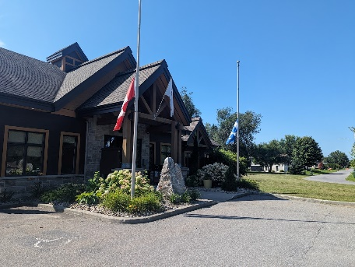

COMMUNIQUÉ

MISE EN BERNE DES DRAPEAUX
À L’HÔTEL DE VILLE

Grenville-sur-la-Rouge, le 17 août 2023. La Municipalité de Grenville-sur-la-Rouge désire informer ses citoyens de la mise en berne de ses drapeaux afin de rendre hommage à monsieur Réal Laniel et saluer sa grande contribution et son implication dans la communauté de Grenville-sur-la-Rouge, entre autres, à titre de Président-fondateur du Centre communautaire Campbell.

Les membres du conseil municipal, la Direction générale et l’équipe de fonctionnaires municipaux offrent leurs plus sincères condoléances à la famille et aux proches de monsieur Laniel.

FLAGS HALF-MAST
AT TOWN HALL

Grenville-sur-la-Rouge, August 17, 2023. The Municipality of Grenville sur-la-Rouge wishes to inform its citizens of the lowering of its flags to pay tribute to Réal Laniel and to salute his great contribution and involvement in the community of Grenville-sur-la-Rouge, among others, as Founding President of the Campbell Community Centre.

The members of City Council, the General Management and the team of municipal officials offer their deepest condolences to Mr. Laniel’s family and loved ones.

– 30 –

Source : Myrian Nadon
Directrice générale et Greffière-trésorière
Director General and Clerk-Treasurer
mnadon@gslr.ca

